臨床治療脱落のワイブル信頼性解析：
5領域横断比較研究による
フェーズ特異的維持介入のためのハザードパターン特性化
大西 辰樹
責任著者: 大西辰樹 (bougtoir@gmail.com)

抄録
背景: 治療脱落は臨床各領域における重大な課題であるが、脱落ハザードの時間的動態は十分に定量化されていない。信頼性工学のワイブル分布は、形状パラメータkを通じてハザードパターンを特性化するパラメトリックフレームワークを提供する（k < 1: 減少型故障率[DFR]、k = 1: 一定ハザード、k > 1: 増加型故障率[IFR]）。
方法: 5つの臨床領域にわたる公表済みKaplan-Meier曲線から再構成した維持/生存データに2パラメータワイブル分布を適合させた。(1) HIV/ART治療中断（5地域、N=516,000）、(2) 統合失調症における抗精神病薬中断（6データセット、N=63,682）、(3) 物質使用障害治療脱落（6物質種、N=75,000）、(4) 心臓リハビリテーション脱落（5プログラムフェーズ、N=34,200）、(5) 臨床試験参加者脱落（5治療領域、N=99,000）。
結果: 全5領域・全28データセットでk < 1が得られ（範囲: 0.511-0.958）、普遍的なDFRパターンが示された。ワイブルモデルは優れた適合を示した（R²中央値=0.9970）。領域別平均k値: HIV/ART 0.597、抗精神病薬 0.856、物質使用 0.639、心臓リハ 0.689、臨床試験 0.708。
結論: 5つの異なる臨床領域にわたる普遍的DFRパターンは、脱落リスクが治療初期に最も高く時間とともに単調に減少することを示す。この知見は、初期治療フェーズにおける維持介入の前倒し集中配分を支持するものであり、信頼性工学フレームワークがフェーズ特異的維持戦略設計の定量的基盤を提供することを示している。
キーワード: ワイブル分布; 信頼性工学; 治療脱落; 追跡脱落; ハザード関数; 生存時間解析; HIV/ART; 抗精神病薬; 物質使用障害; 心臓リハビリテーション; 臨床試験

1. 緒言
治療脱落は、追跡脱落（LTFU）、治療中断、不遵守とも呼ばれ、臨床医学において最も広範な課題の一つである。^{1,2} 感染症管理から精神科治療まで、あらゆる治療領域において相当数の患者が治療目標達成前に治療から離脱する。従来の生存時間解析はリスク因子の同定に主眼を置いてきたが、脱落ハザードの時間的形状そのものの特性化は不十分であった。⁵
信頼性工学は、このギャップに対処する確立されたパラメトリックフレームワークを提供する。1951年にWeibullが開発したワイブル分布⁶は、形状パラメータkと尺度パラメータλで特性化される簡潔かつ柔軟なモデルである。kの値がハザードパターンを直接符号化する：k < 1はDFR（初期故障型）、k = 1は一定ハザード、k > 1はIFR（摩耗型）を示す。⁷
我々は先行研究において、このフレームワークを歴史的統治者の在位期間⁸および結核治療脱落⁹に適用した。本研究はこのアプローチを5つの主要臨床領域に拡張し、領域横断比較を行うことで、(1) 臨床治療脱落に普遍的ハザードパターンが存在するか、(2) 領域固有のハザード特性が同定できるか、(3) フェーズ特異的維持介入設計への示唆が得られるか、を検討する。

2. 方法
本研究は公表済み文献からの維持/生存データの二次解析である。各領域の主要コホート研究、ランダム化比較試験、メタ解析からKaplan-Meier生存曲線または表形式維持データを抽出した。
ワイブル生存関数 S(t) = exp(-(t/λ)^k) を各データセットに適合させた。初期推定は線形化変換 ln(-ln(S(t))) = k·ln(t) - k·ln(λ) による最小二乗回帰で取得し、Nelder-Mead法による非線形最適化で精緻化した。Bootstrap法（1,000回再抽出）で95%信頼区間を算出した。適合度はR²、KS統計量、ワイブル確率プロットで評価した。

3. 結果
全5領域・全28データセットにおいてk < 1が得られ（範囲: 0.511-0.958、中央値: 0.689）、普遍的なDFRパターンが確認された（表1）。R²中央値は0.9970であった。
表1. 領域別ワイブル形状パラメータ(k)の要約
領域 | データセット数 | 合計N | 平均k（範囲） | R²中央値
HIV/ART | 5 | 516,000 | 0.597 (0.582-0.627) | 0.9989
抗精神病薬 | 6 | 63,682 | 0.856 (0.683-0.958) | 0.9969
物質使用障害 | 6 | 75,000 | 0.639 (0.511-0.733) | 0.9956
心臓リハビリ | 5 | 34,200 | 0.689 (0.613-0.775) | 0.9905
臨床試験 | 5 | 99,000 | 0.708 (0.679-0.742) | 0.9983
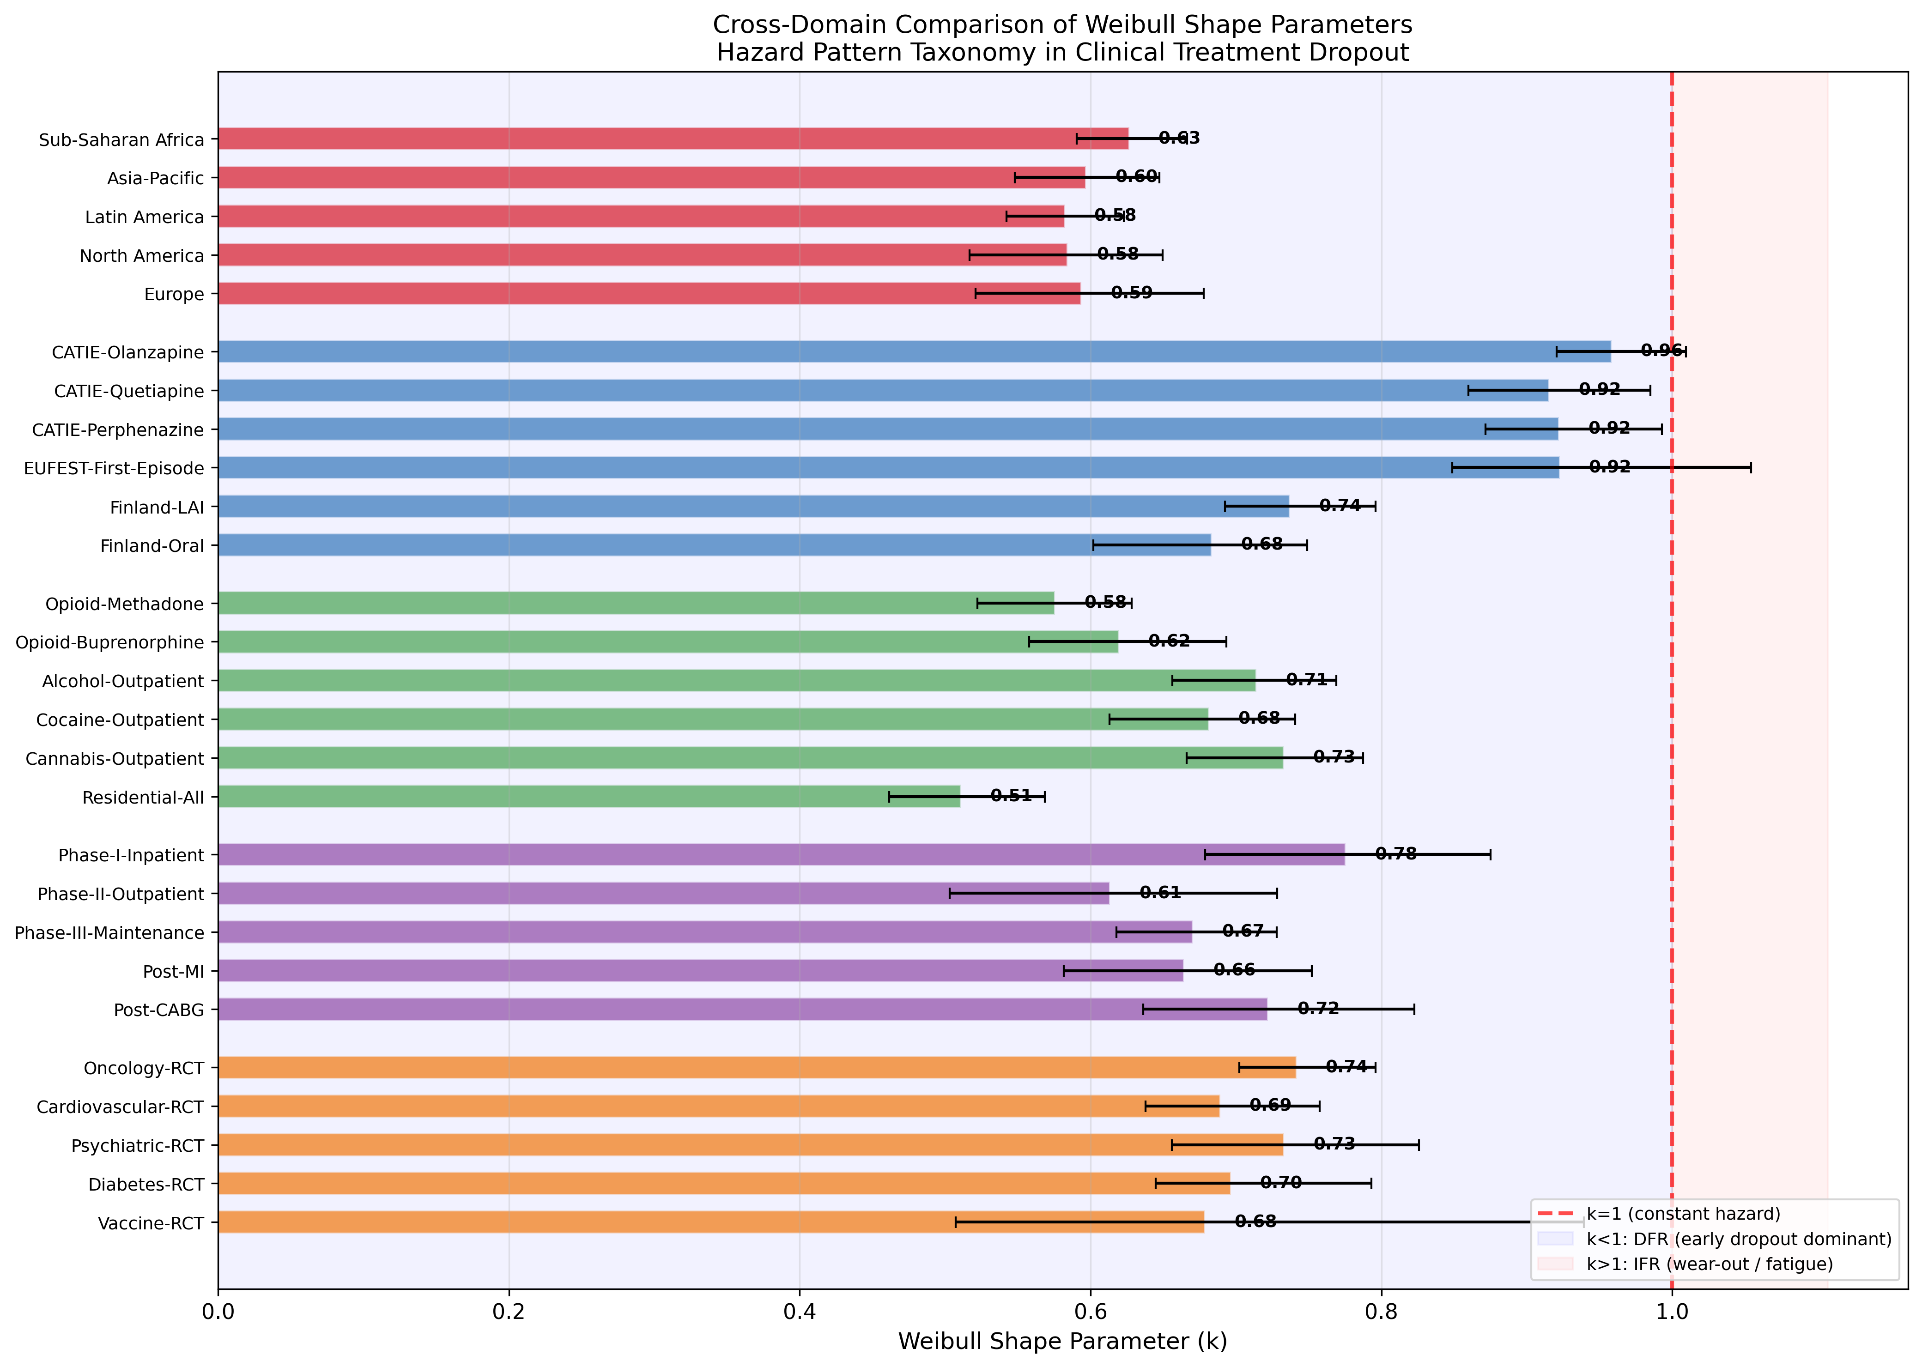
図1. ワイブル形状パラメータ(k)の領域横断比較。赤破線はk=1（一定ハザード）を示す。全28データセットがk < 1領域に位置し、DFR（初期脱落優勢）パターンを示す。
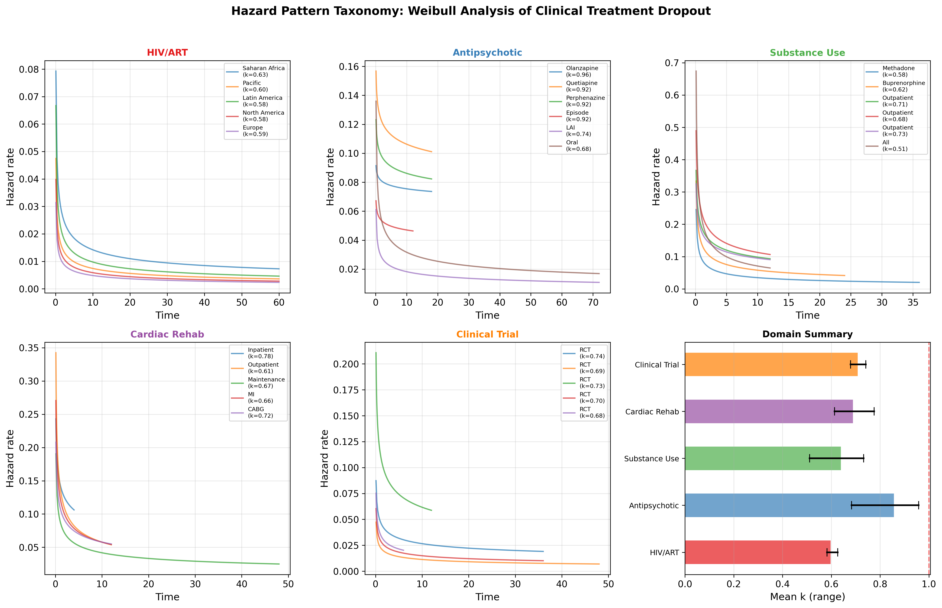
図2. ハザードパターン分類学：領域別ハザード関数と要約比較。全領域で減少型ハザードを示し、抗精神病薬中断が一定ハザードに最も近い。

4. 考察
本研究の最も顕著な発見は、全5臨床領域・全28データセット・合計787,000人以上の患者・試験参加者にわたるDFRパターンの普遍性である。この一貫性は、疾患、治療、集団、医療環境、地理的地域の多様性を考慮すると注目に値する。DFRパターンは、脱落リスクが治療初期に最も高く時間とともに単調に減少することを示す――信頼性工学における「初期故障」の臨床的対応物である。⁷
注目すべきは、先行する結核治療脱落の解析ではk=1.22-1.31のIFRパターンが得られたことである。⁹ この対比は解釈可能である：結核治療は6か月の固定期間であり、累積的治療負担（「摩耗」）が脱落を駆動しうる。一方、本研究の5領域は主にオープンエンドまたは長期治療であり、母集団の不均一性からの選択効果によってDFRパターンが自然に出現する。この固定期間治療（IFR傾向）vs オープンエンド治療（DFR傾向）の区別は、一般化可能な原理を示唆している。

5. 結論
本5領域横断比較研究は、臨床治療脱落がワイブル分布による普遍的DFRパターンに従うことを実証した。全28データセットでk < 1が得られ、脱落リスクは治療初期に最も高い。この知見は、初期治療フェーズへの維持介入資源の前倒し集中配分を支持する。信頼性工学フレームワークは、フェーズ特異的維持戦略設計の定量的基盤を提供する。

